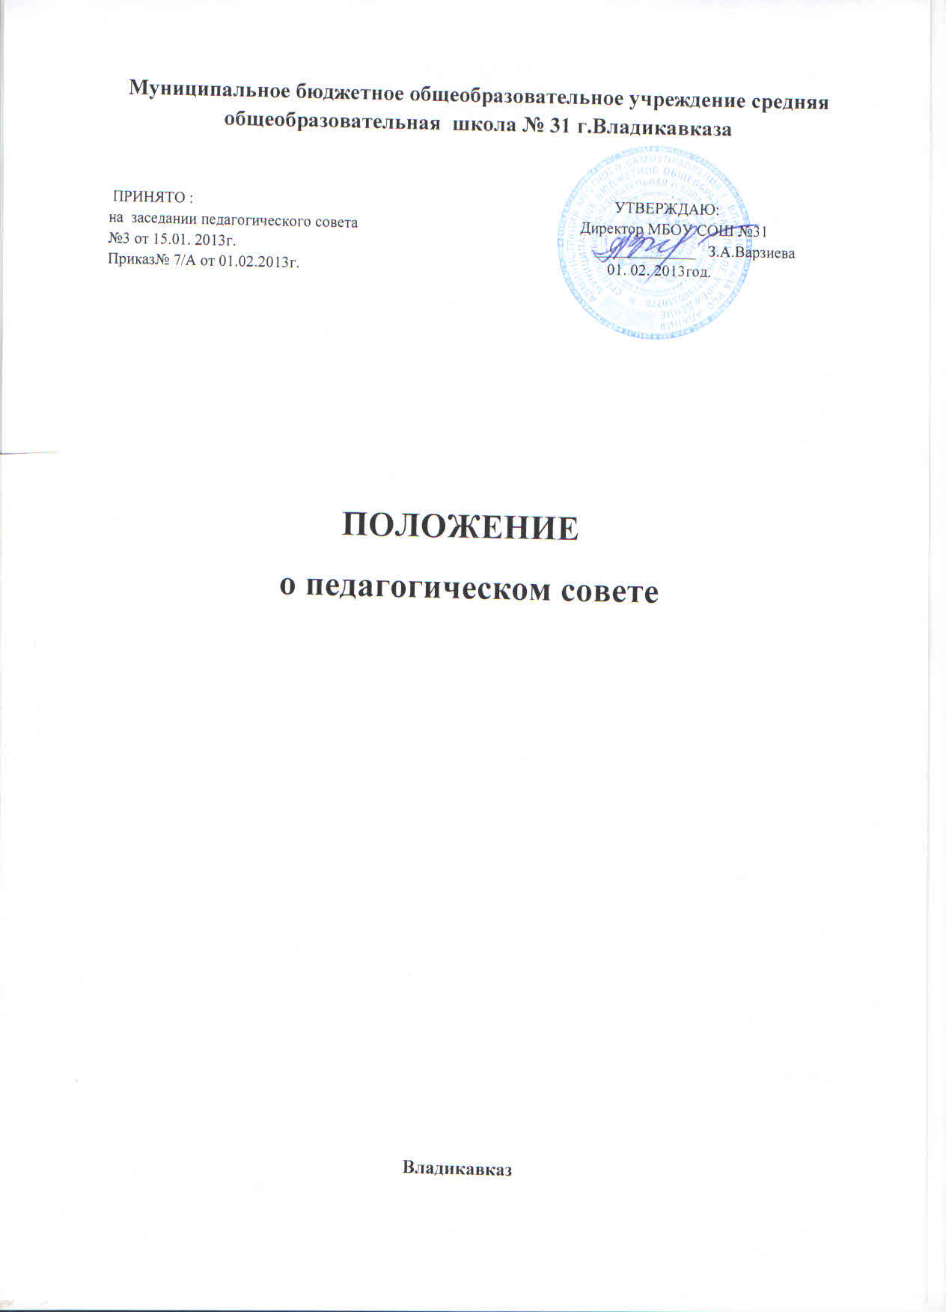

ПОЛОЖЕНИЕ о педагогическом совете

I. Общие положения.

Настоящее положение МБОУ СОШ №31 (далее Учреждение) разработано в соответствии с Федеральным Законом № 273 от 29.12.2012 «Об образовании в Российской Федерации», Приказом Министерства образования и науки РФ от 30.08.2013 №1015 "Об утверждении Порядка организации и осуществления образовательной деятельности по основным общеобразовательным программам - образовательным программам начального общего, основного общего и среднего общего образования", Уставом Учреждения.

Педагогический совет - коллегиальный орган управления Учреждения, действующий в целях развития и совершенствования учебно-воспитательного процесса, повышения профессионального мастерства и творческого роста педагогических работников.

В состав Педагогического совета Учреждения входят: руководитель Учреждения (председатель), заместители руководителя, педагогические работники, педагог-библиотекарь.

В необходимых случаях на заседание Педагогического совета Учреждения могут приглашаться другие заинтересованные лица. Необходимость их приглашения определяется председателем Педагогического совета Учреждения.

Решения педсовета утверждаются приказами директора Учреждения и реализуются через их исполнение.

Изменения и дополнения в настоящее Положение вносятся педсоветом и утверждаются на его заседании.

II. Задачи педагогического совета.

Разработка общих подходов к разработке и реализации стратегических документов Учреждения.

Определение подходов к управлению образовательным учреждением, адекватных целям и задачам развития Учреждения.

Определение перспективных направлений функционирования и развития Учреждения.

Обобщение, анализ и оценка результатов деятельности педагогического коллектива по определенным направлениям.

III. Организация деятельности.

Работой педсовета руководит председатель (руководитель Учреждения ).

Педагогический совет избирает из своего состава секретаря совета сроком на один учебный год.

Педагогический совет работает по плану, являющемуся составной частью плана работы Учреждения на учебный год.

Заседания Педагогического совета созываются, как правило, не менее одного раза в четверть в соответствии с планом работы или по мере необходимости для решения вопросов, относящихся к компетенции педагогического совета.

Решения Педагогического совета принимаются большинством голосов при наличии на заседании не менее двух третей его членов. При равном количестве голосов решающим является голос Председателя Педагогического совета.

Организацию выполнения решений Педагогического совета осуществляет его Председатель и ответственные лица, указанные в решении. Информацию о выполнении решений Педагогического совета обобщает секретарь. Результаты этой работы сообщаются членам Педагогического совета на последующих его заседаниях.

Решения Педагогического совета являются обязательными для всех членов педагогического коллектива.

Решение Педагогического совета является правомочным, если на его заседании присутствовало не менее двух третей педагогических работников и если за него проголосовало более половины присутствовавших педагогов.

Время, место и повестка дня заседания Педагогического совета сообщаются не позднее, чем за один месяц до его проведения.

Организацию работы по выполнению решений и рекомендаций Педагогического совета осуществляет руководитель Учреждения. На очередных заседаниях совета он докладывает о результатах этой работы.

Подготовка каждого Педагогического совета осуществляется постоянными и временными объединениями педагогов.

IV. Компетенция Педагогического совета.

Педагогический совет Учреждения:

- определяет приоритетные направления развития Учреждения;
- утверждает цели и задачи Учреждения, план их реализации;
- обсуждает содержание учебного плана, годовой календарный учебный график;
- обсуждает и производит выбор различных вариантов содержания образования, форм, методов учебно-воспитательного процесса и способов их реализации;
- обсуждает планы работы методических объединений учителей;
- информацию и отчеты работников Учреждения;
- сообщения о состоянии санитарно-гигиенического режима Учреждения и здоровья обучающихся;
- выносит предложения по развитию системы повышения квалификации педагогических работников, развитию их творческих инициатив;
- принимает решение о проведении в данном учебном году промежуточной аттестации обучающихся, определяет ее формы и устанавливает сроки ее проведения;
- принимает решение о переводе обучающихся в следующий класс;
- выносит для обсуждения на педсоветах представления администрации по интересующим педагогов вопросам деятельности Учреждения;
- заслушивает администрацию Учреждения по вопросам, связанным с организацией учебно-воспитательного процесса;
- решает вопросы о поощрении и наказании обучающихся Учреждения в пределах своей компетенции, в соответствии с Правилами внутреннего распорядка обучающихся 1-11-х классов МБОУ СОШ №31;
- подводит итоги деятельности Учреждения за четверть, полугодие, год;
- контролирует выполнение ранее принятых решений;
- требует от всех членов педагогического коллектива соблюдения единых принципов в реализации целей и задач деятельности;
- рекомендует членов педагогического коллектива к награждению.

V . Права и ответственность Педагогического совета

Педагогический совет имеет право:

- создавать временные творческие объединения с приглашением специалистов различного профиля, консультантов для выработки рекомендаций с последующим рассмотрением их на Педагогическом совете;
- принимать окончательное решение по спорным вопросам, входящим в его компетенцию;
- принимать, утверждать положения (локальные акты);
- в необходимых случаях на заседания Педагогического совета Учреждения могут приглашаться представители общественных организаций, работники других образовательных организаций, родители обучающихся и другие лица. Необходимость их приглашения определяется Председателем Педагогического совета. Лица, приглашенные на заседание педагогического совета, пользуются правом совещательного голоса.

Педагогический совет ответственен:

- за выполнение планов работы Учреждения;
- соответствие принятых решений законодательству РФ в области образования, защите прав детства;
- утверждение образовательных программ;
- принятие конкретных решений по каждому рассматриваемому вопросу, с указанием ответственных лиц и сроков исполнения решений.

VI. Документация и отчетность.

Заседания и решения Педагогического совета протоколируются.

В книге протоколов фиксируются ход обсуждения вопросов, выносимых на Педагогический совет, предложения и замечания членов Педагогического совета.

